**Единый день профилактики безнадзорности и правонарушений несовершеннолетних**

17.02.2023 года на территории Екатериновского района в рамках Единого дня профилактики безнадзорности и правонарушений несовершеннолетних» прошли мероприятия на тему **«Профилактика имущественных преступлений (кражи, грабежи, разбои, в том числе в сети интернет, мелкое хищение)».**

**Филиал муниципального общеобразовательного учреждения – средней общеобразовательной школы п. Юбилейный в с. Упоровка:** 17 февраля в рамках акции «Профилактика имущественных преступлений (кражи, грабежи, разбои» для обучающихся был проведён классный час «Правонарушения – дорога в пропасть». ( <https://vk.com/wall-211824257_104> )

Целью классного часа было расширение знаний ребят о понятиях “мелкое хулиганство”, “преступление”, “административное правонарушение”, воспитание чувства ответственности за свои поступки, развитие гражданского, патриотического сознания и поведения.

В ходе мероприятия ребята поговорили о правонарушениях, видах ответственности за них, познакомились с отдельными статьями из кодекса Российской Федерации об административных правонарушениях и уголовного кодекса Российской Федерации, рассмотрели типичные ситуации, связанные с правонарушениями и преступлениями, которые совершали подростки их возраста, выясняли причины и последствия такого поведения.

Дети давали правильные ответы на поставленные вопросы. Это говорит о том, что они интересуются правопорядком и не собираются его нарушать.

В заключение прозвучала песня Марка Бернеса “Я люблю тебя жизнь”, которая рассказывает совершенно об иной жизни, прекрасной, насыщенной замечательными моментами.  
Ребята поняли, что жизнь даётся человеку один раз и не для того, чтобы загубить её в подростковом возрасте.

**МОУ СОШ с. Кипцы** начальником ОУУП и ПДН и инспектором ПДН ОП в составе МО МВД России «Ртищевский» с учащимися 5-8 классов в количестве 25 человек проведены профилактические беседы на тему: «Профилактика имущественных преступлений (кражи, грабежи, разбои, мелкое хищение) в том числе в сети интернет», «Правила поведения в общественных местах», «О соблюдении мер личной безопасности», «О безопасном пользовании сетью Интернет», «О видах ответственности за совершение противоправных действий»

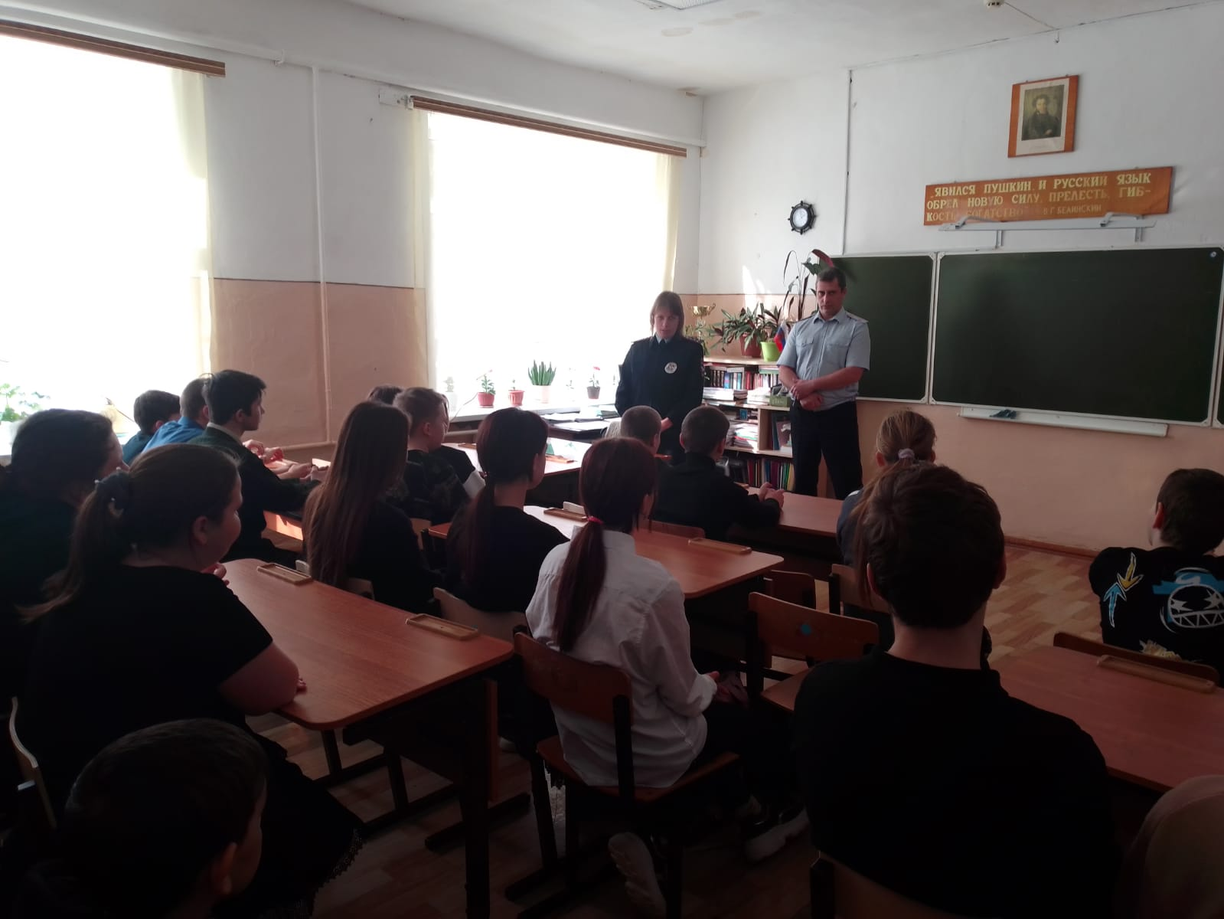 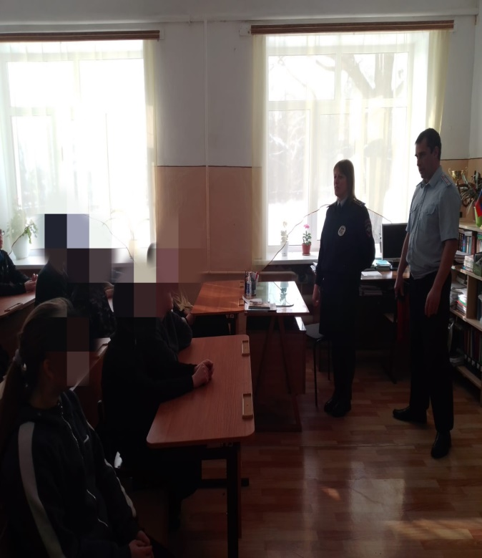

**Филиал МОУ СОШ с.Бакуры в с.Воронцовка и с. Бутурлинка**

|  |  |  |  |  |
| --- | --- | --- | --- | --- |
| **№ п/п** | **Мероприятие** | **Дата** | **Класс** | **Ответственный** |
| 1 | Классный час «Воровство и кражи» | 17.02.2023 | 1-4 | Классный руководитель |
| 2 | Классный час "Правонарушения – дорога в пропасть" | 17.02.2023 | 5-9 | Классный руководитель |
| 3 | Родительское собрание «Профилактика преступлений против собственности» | 17.02.2023 | Родители обучающихся | Заместитель руководителя по ВР |

|  |  |  |  |  |
| --- | --- | --- | --- | --- |
| **№ п/п** | **Мероприятие** | **Дата** | **Класс** | **Ответственный** |
| 1 | Классный час «Воровство и кражи» | 15.02.2023 | 3-5 кл. | Классный руководитель |
| 2 | Классный час "Правонарушения – дорога в пропасть" | 16.02.2023 | 6 -9 | Классный руководитель |
| 3 | Родительское собрание «Профилактика преступлений против собственности» | 17.02.2023 | Родители обучающихся | Директор школы |

|  |  |  |  |  |
| --- | --- | --- | --- | --- |
| Наименование ОО | Дата проведения | Название мероприятия | Количество участников | Ссылка на мероприятие |
| МОУ СОШ с. Крутояр | 16.02.2023 | "Воровство. Кража. Грабёж". | 12 | https://shkolakrutoyar-r64.gosweb.gosuslugi.ru/roditelyam-i-uchenikam/novosti/novosti_71.html |

**С. Крутояр**

**МОУ СОШ с. Андреевка:**

|  |  |  |
| --- | --- | --- |
| Название мероприятия в рамках акции «Безопасность детства» | Общее количество обучающихся, которые приняли участие в мероприятиях | Ссылка на размещение информации по мероприятиям |
| В рамках профилактической акции "Единый день профилактики безнадзорности и правонарушений несовершеннолетних" в МОУ СОШ с. Андреевка был проведен классный час "А что мне за это будет?" для учащихся 5 - 8 классов. | 10 человек | <https://vk.com/wall-211477706_273> |
| В рамках профилактической акции "Единый день профилактики безнадзорности и правонарушений несовершеннолетних" в МОУ СОШ с. Андреевка было проведено мероприятие "Не кради!" для учащихся 5 - 6 классов | 5 человек | <https://vk.com/wall-211477706_274> |

Классный час на тему «Воровство – это преступление!»

проводился для обучающихся 5 ,7, 9 классов филиала МОУ СОШ с. Бакуры в с. Комаровка в рамках Акции «Профилактика имущественных преступлений (кражи, грабежи, разбои, в том числе в сети интернет, мелкое хищение)». Учитель Степанова О. В. В ходе мероприятия реализовывались следующие цели: Профилактика преступлений и правонарушений среди несовершеннолетних, воспитание правового сознания учащихся и моральной недопустимости воровства.

Учитель привела примеры поведения достойного гражданина РФ и недостойного поведения, выдержки из Уголовного кодекса и др. По итогам мероприятия ребята пришли к выводу, что воровство является не только правонарушением , но и грехом, и преступлением. Урок сопровождался показом презентации.

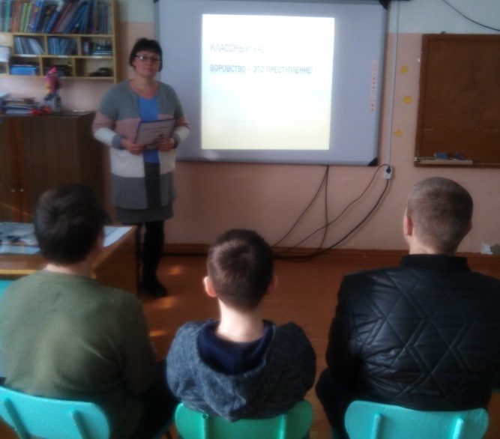 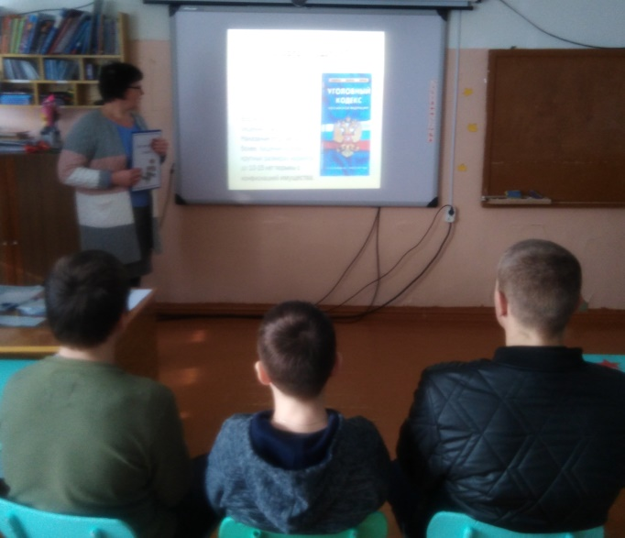

17 февраля в рамках акции «Профилактика имущественных преступлений (кражи, грабежи, разбои» для обучающихся c. Упоровка был проведён классный час «Правонарушения – дорога в пропасть». ( <https://vk.com/wall-211824257_104> )

Целью классного часа было расширение знаний ребят о понятиях “мелкое хулиганство”, “преступление”, “административное правонарушение”, воспитание чувства ответственности за свои поступки, развитие гражданского, патриотического сознания и поведения.

В ходе мероприятия ребята поговорили о правонарушениях, видах ответственности за них, познакомились с отдельными статьями из кодекса Российской Федерации об административных правонарушениях и уголовного кодекса Российской Федерации, рассмотрели типичные ситуации, связанные с правонарушениями и преступлениями, которые совершали подростки их возраста, выясняли причины и последствия такого поведения.

Дети давали правильные ответы на поставленные вопросы. Это говорит о том, что они интересуются правопорядком и не собираются его нарушать.

В заключение прозвучала песня Марка Бернеса “Я люблю тебя жизнь”, которая рассказывает совершенно об иной жизни, прекрасной, насыщенной замечательными моментами.  
Ребята поняли, что жизнь даётся человеку один раз и не для того, чтобы загубить её в подростковом возрасте.

И другие профилактические мероприятия.

